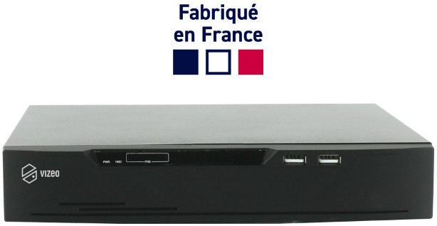

Fiche Technique:
ENREGISTREUR

HD716

- Entrée(s) vidéo: 16 entrées en 8 Mpx, PoE
- Made in France
- Sortie(s) vidéo: 1HDMI, 1 VGA , clone
- Entrée(s) audio: 1 analogique (live), 16 IP
- Sortie(s) audio: 1 analogique, 16 IP
- Disque dur 2 port SATA max 8To
- Bande passante max: 160 Mbits
- Alarme: 16 entrées, 1 sortie
- Fonction Double flux: enregistrement détection de mouvement, AI, envoie d’email sur détection et/ou AI, diaporama
- Spécificité(s): Port LAN, Port PoE 3x USB ( 2 en facade, 1 arrière )

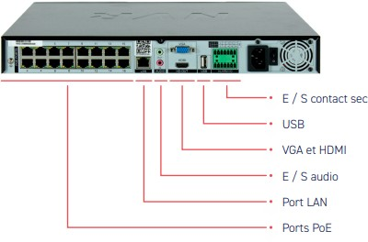
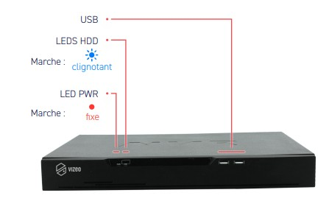

Fonctionnalités:

